Datum | Menü I | Menü II | Abendbeilage
Montag  22.10.2018 | Tomatensuppe  Kartoffeln Cordon Bleu mit Gurkensalat  Cupcakes im Glas | Tomatensuppe  Warme Zucchinisalat an Olivenöl*  Cupcake im Glas | Süßer Joghurt
Dienstag  23.10.2018 | Brunoa Gemüse Suppe  Süßsauergeschnetzeltes mit Bandnudeln  Heiße Himbeeren | Brunoa Gemüse Suppe  Apfelpfannkuchen mit Vanillesauce*  Heiße Himbeeren | Obstshake
Mittwoch  24.10.2018 | Feurige Sauerkraut Eintopf  Schoko Banane | Gemüsespieße an Paprikasauce*  Schoko Banane | Herbstsalat
Donnerstag  25.10.2018 | Kartoffelsuppe mit Dill  Hähnchenbrust Mandeln an Mango Jus mit Kroketten und Zucchinigemüse  Fruchtsalat | Kartoffelsuppe mit Dill  Grüne Nudeln in Gorgonzola mit *Tomatensalat*  Fruchtsalat | Zwiebel Grieben Schmalz
Freitag  26.10.2018 | Zwiebelsuppe  Tintenfischringe in Back Teig mit Kartoffelsalat und Remoulade  Schicht Dessert | Zwiebelsuppe  Süßkartoffel Gemüsepfanne *  Schichtdessert | Laugengebäck
Samstag  27.10.2018 | Omas Steckrübeneintopf mit Speck  Buttermilch Nachtisch | Orangen Möhrensuppe*  Buttermilch Nachtisch | Brie
Sonntag  28.10.2018 | Rinderkraft Brühe  Sauerbraten“ Rheinische Art “mit Rotkohl und Knödel  Eiscreme | Rinderkraftbrüh  Champignons Risotto*  Eiscreme | Baby Bell
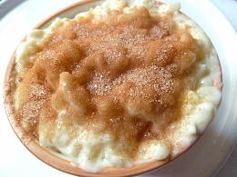
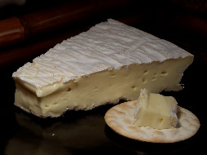
Speiseplan

